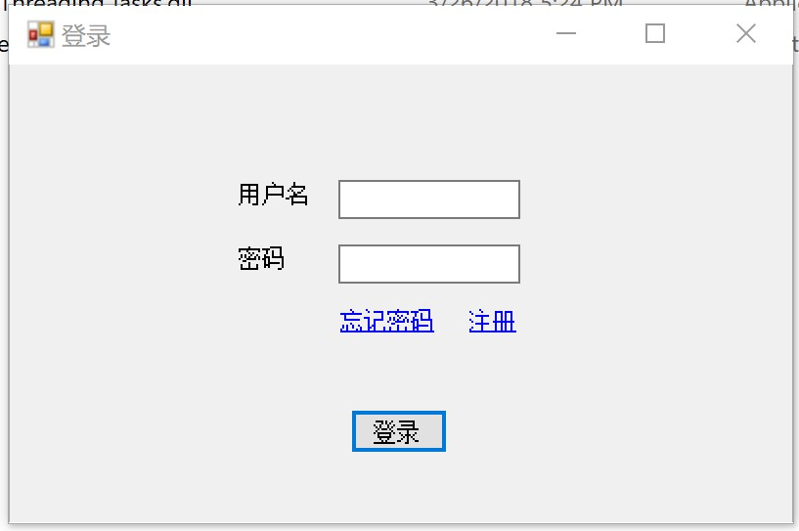

登录界面，用户名与密码用于登录

填写完后点击登录按钮进入系统（不支持回车键）

新用户点击“注册”

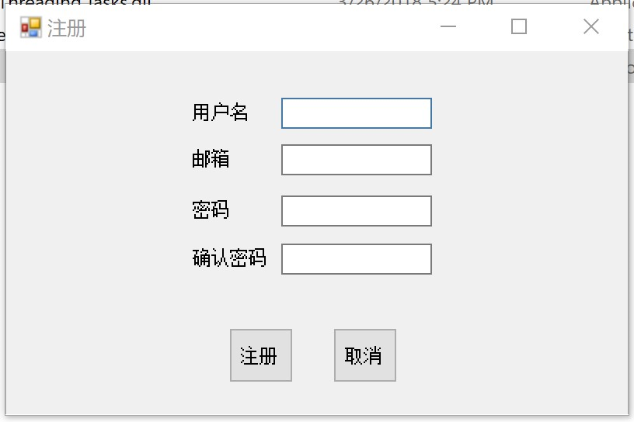

注册邮箱暂时只用于忘记密码验证

确认密码与密码要保持一致

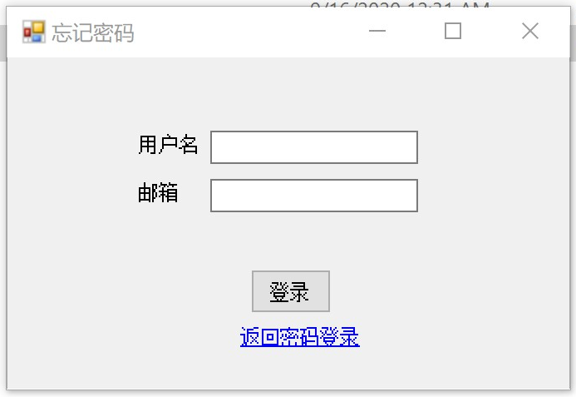

注册时填的邮箱，相当于密码的作用

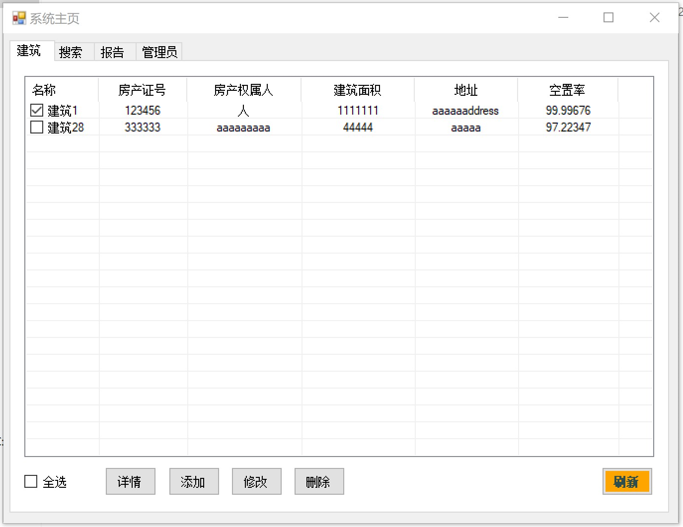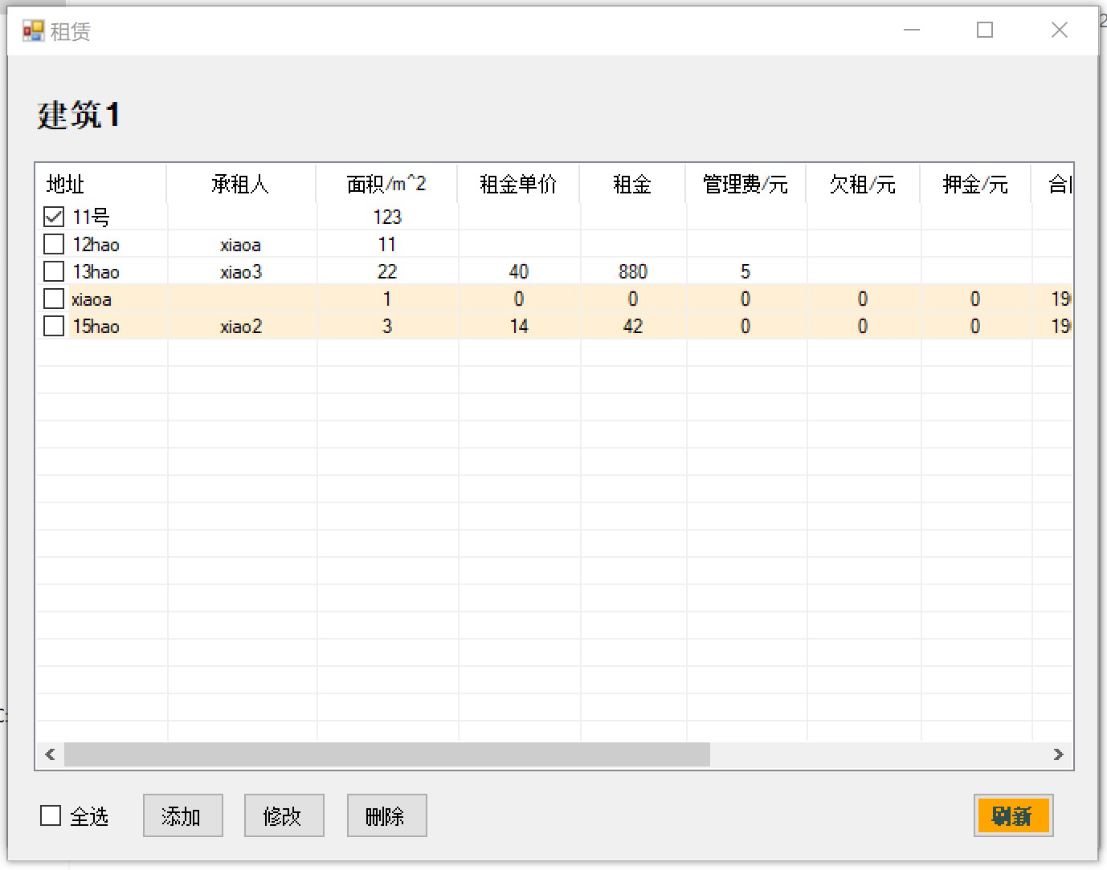

勾选目标建筑

删除所选建筑

修改所选建筑信息

添加新建筑

查看所选建筑内租赁信息



删除所选建筑

修改所选建筑

添加建筑内新租赁情况



合同结束日期到期的租赁被橙色重点标出

点击详情后显示的建筑内租赁情况

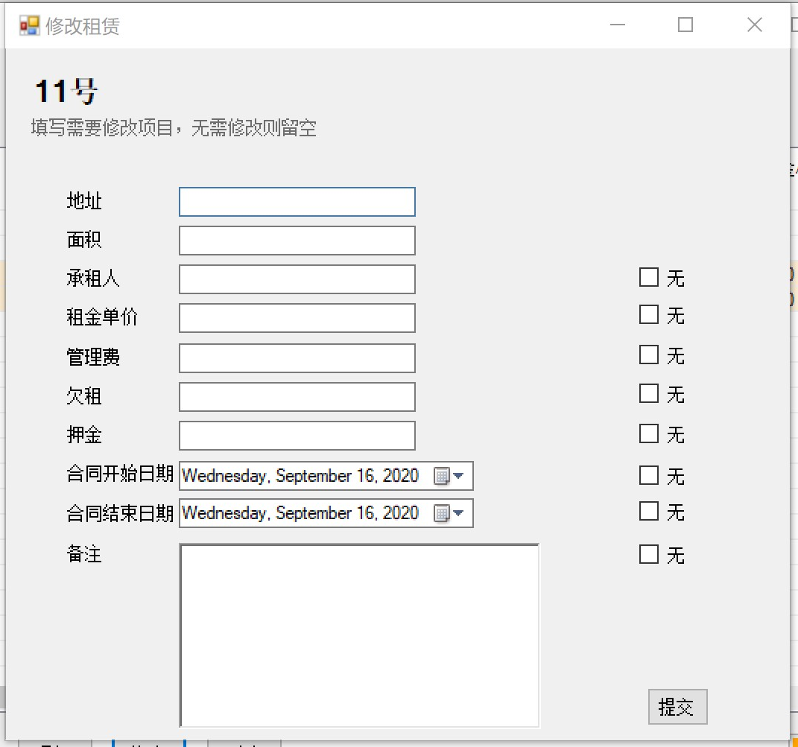



如果想删除承租人等信息（比如合同已结束），勾选“无”

修改所选租赁信息

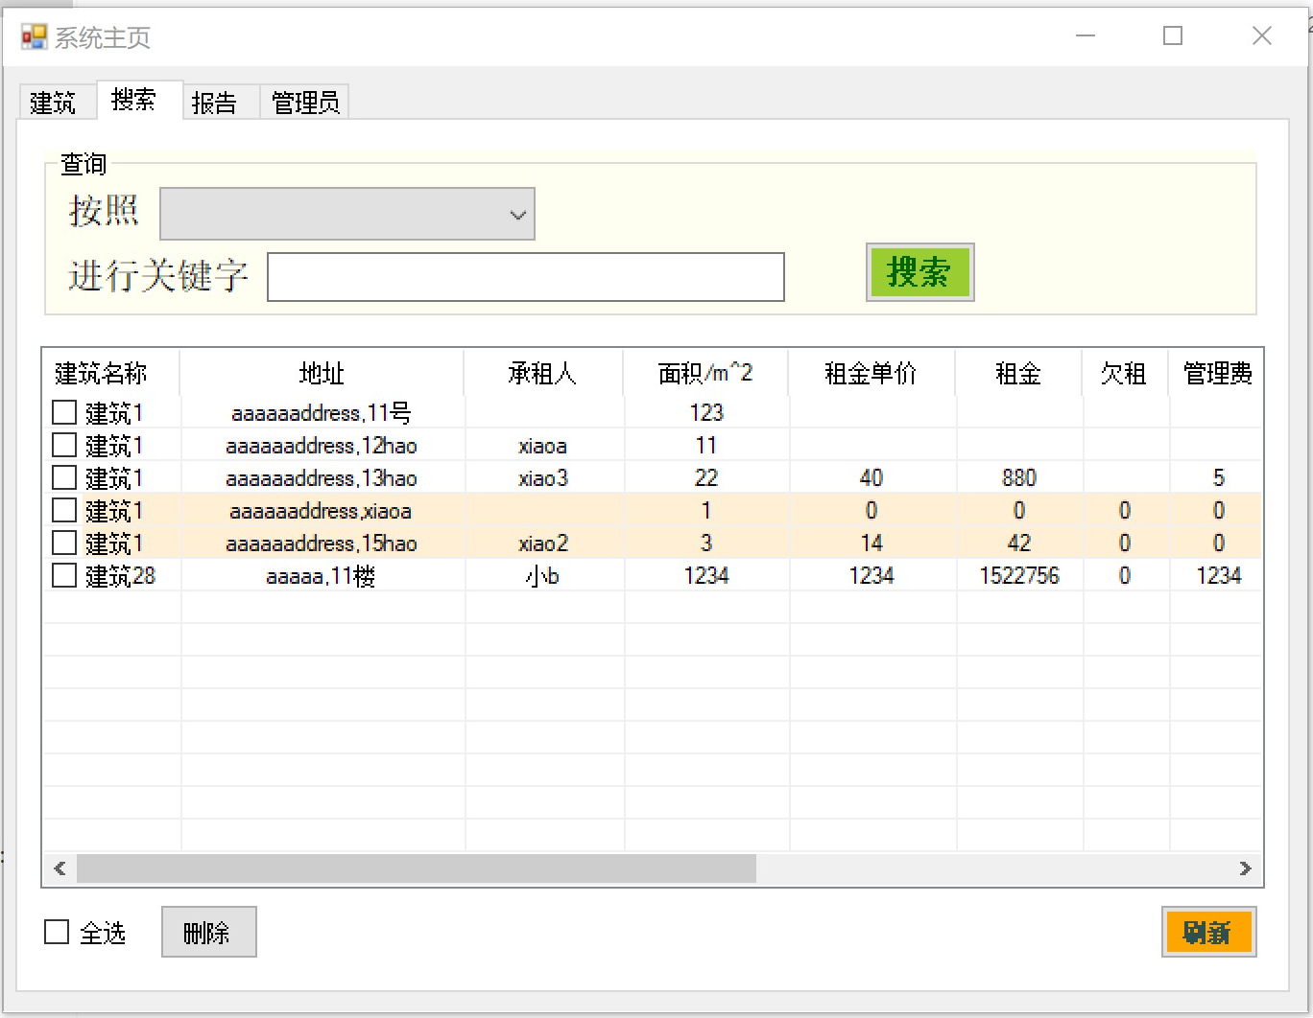

搜索界面显示所有建筑内租赁的情况

可以选择按照“建筑名称，地址，承租人……”等等进行关键字搜索

关键字搜索后

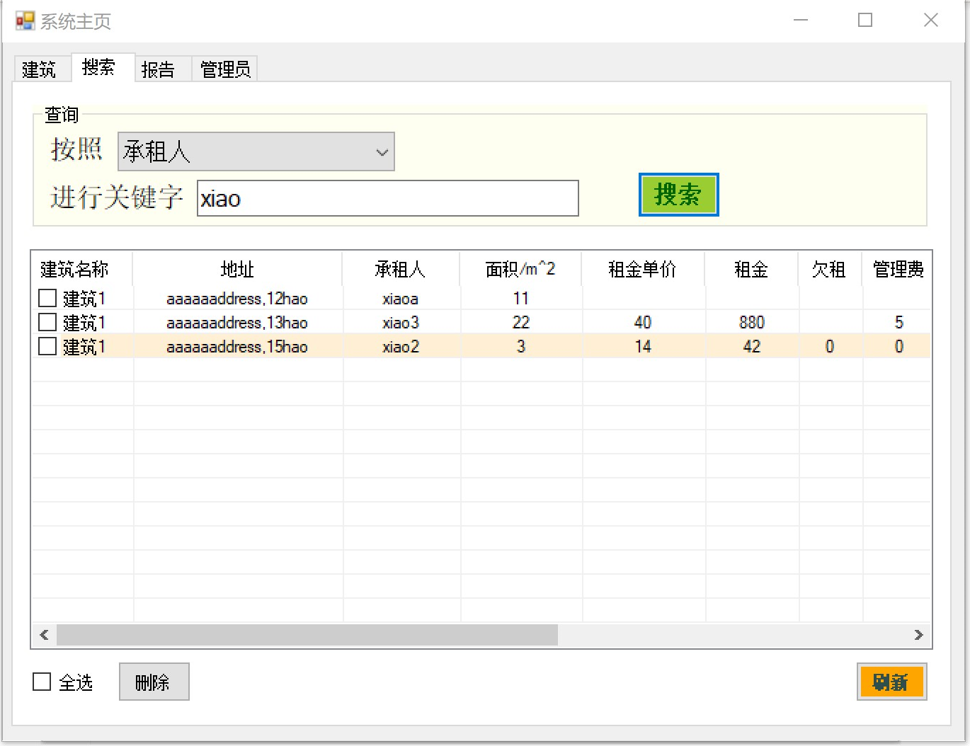

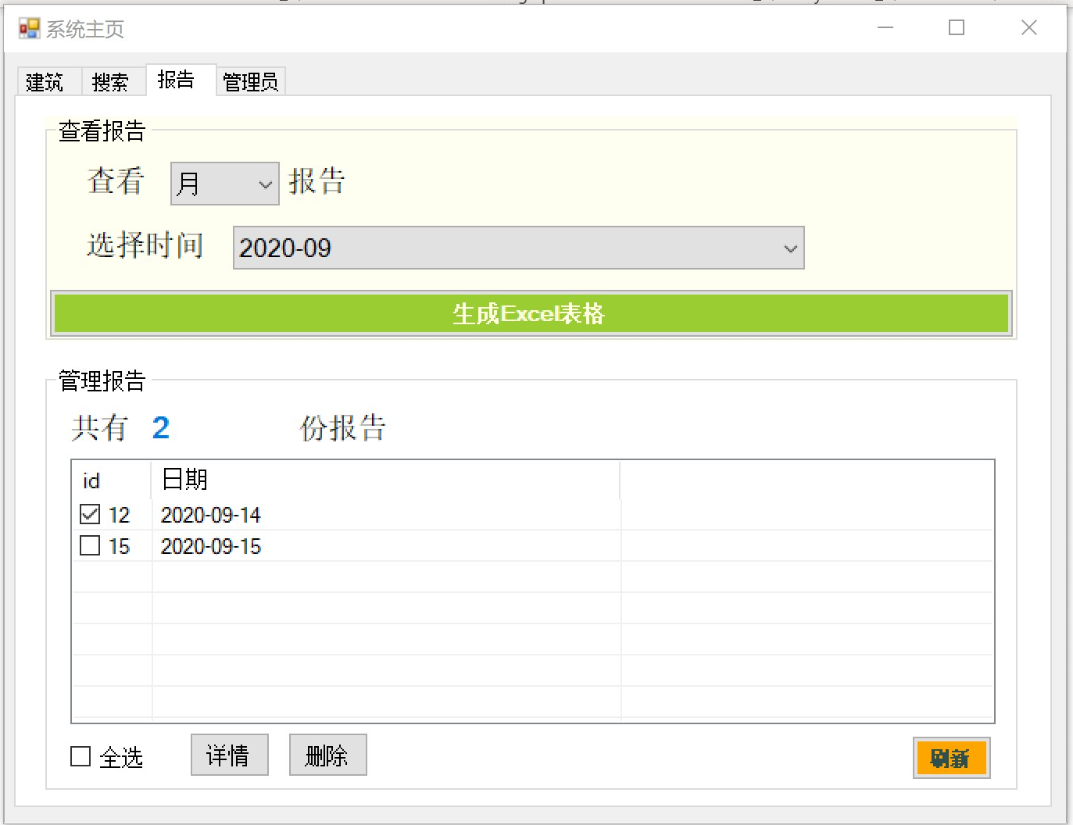

每当进行建筑/租赁“增加，修改，删除”操作的时候，系统会自动生成报告（每日最终只保存一份，一日内新报告会覆盖新报告）

报告页面可以分别选择生成“日，月，年”的表格

点击详情后显示报告基本信息（详细信息生成Excel表格查看）

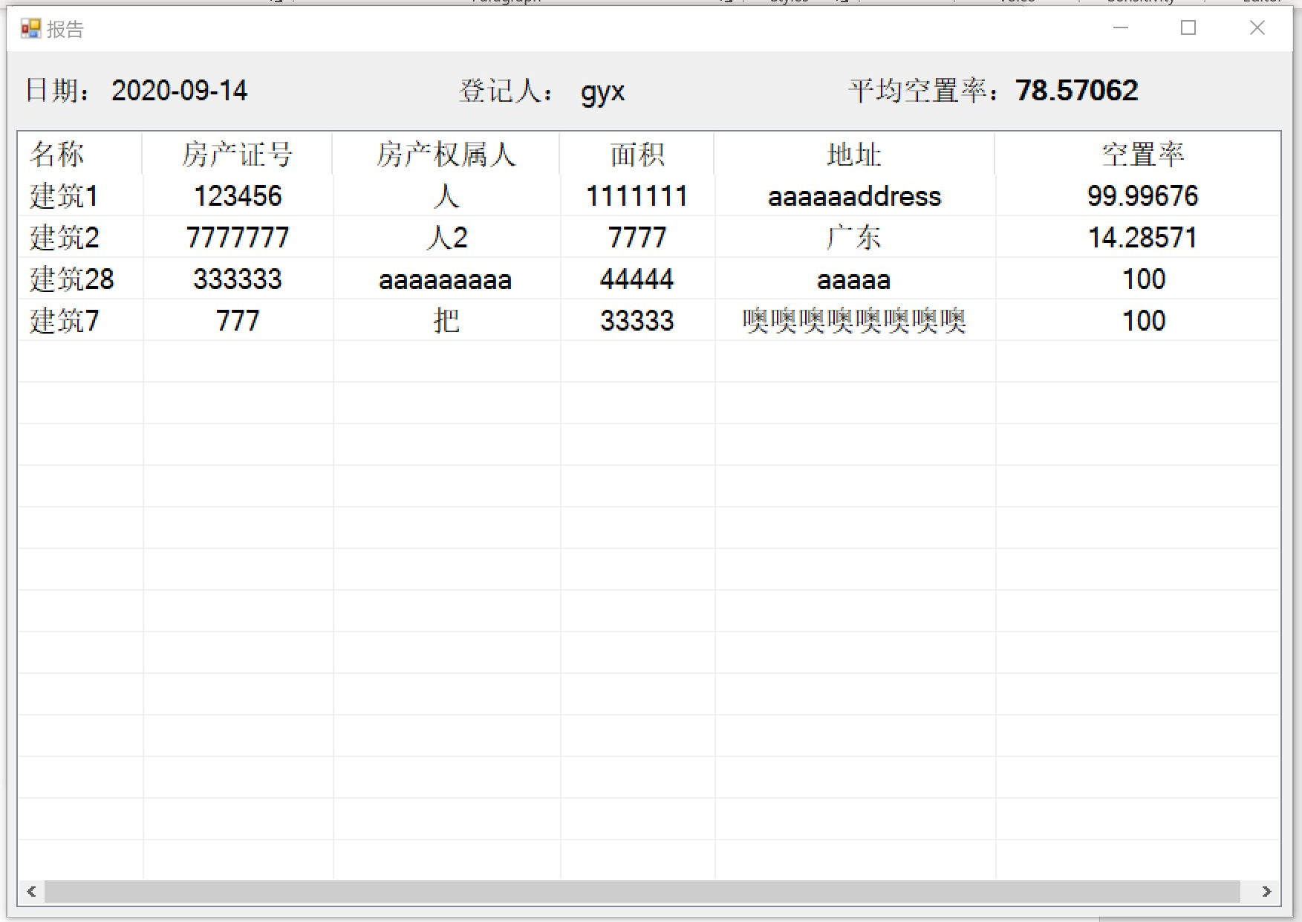

日报告

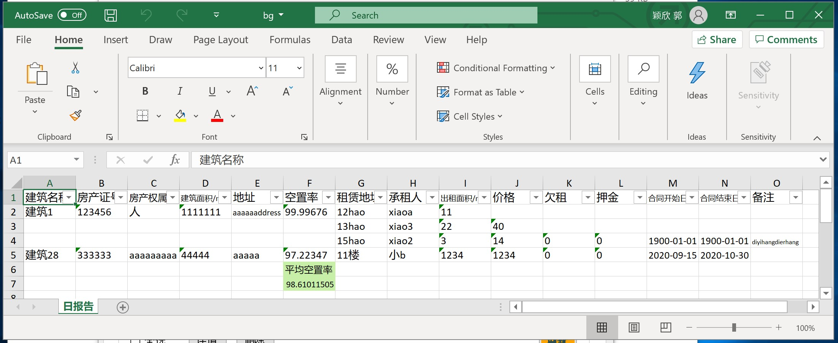

月报告

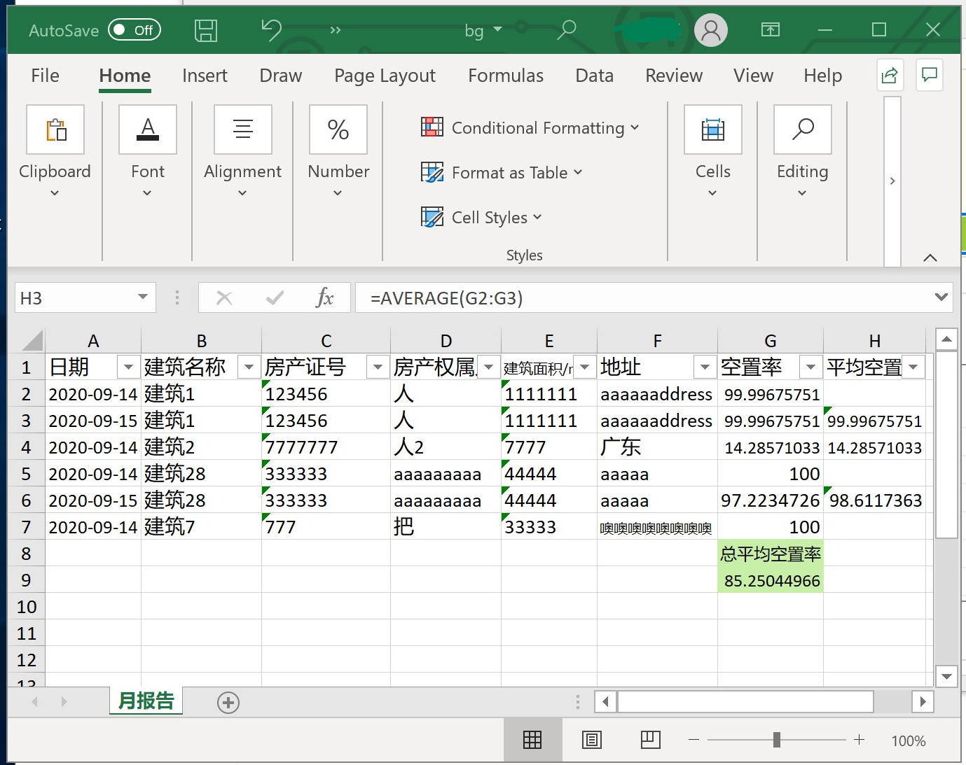

月平均空置率

日平均空置率